PROGRAM ROZWOJU MIEJSKIEGO PRZEDSZKOLA
NR 2 W ZGIERZU
NA LATA 2017-2020

„Aktywnie czas spędzamy i o zdrowie swoje dbamy”
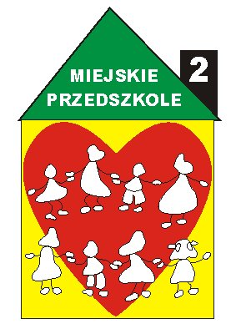

2017/2018
Zdrowie naszym skarbem
- Promocja zdrowego stylu życia poprzez szerzenie wiedzy o zdrowiu i podejmowanie działań na rzecz zdrowia.

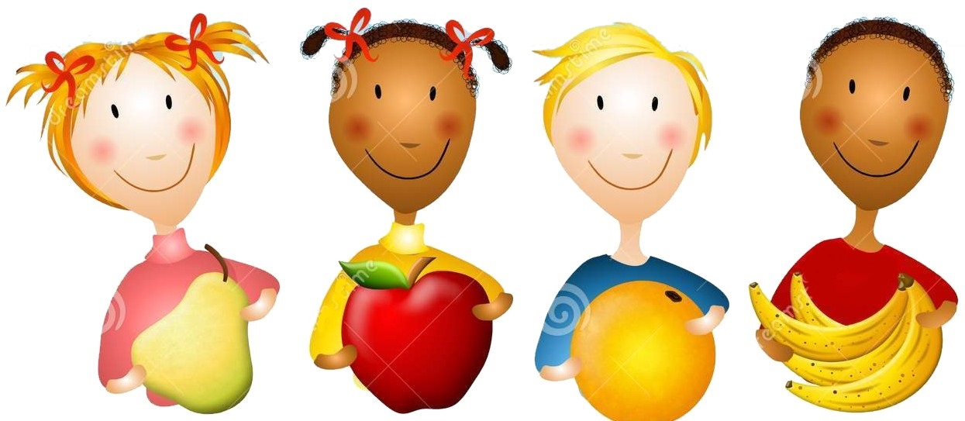

2018/2019
Sport i zabawa to ważna sprawa
- Rozwijanie tężyzny fizycznej i sprawności ruchowej.

2019/2020
Każdy zgierzanin dobrze wie, co dla zdrowia jest dobre a co nie
- Zachęcanie rodziców i społeczność lokalną do współdziałania w promowaniu zdrowia, aktywności fizycznej oraz odpowiedzialności emocjonalnej przedszkolaków.
